

**PROYECTO FUNDAUNA**

Documento de Interoperabilidad

VERSIÓN 1.0

Tabla de contenido

Objetivo Principal 2

Alcance 2

Formularios SIGESPRO 3

E-commerce 4

Facturación 6

Consideraciones Preliminares 7

Diagrama de aplicación 10

Especificación de métodos 12

Diccionario de datos 31

Especificaciones generales 32

# Objetivo Principal

Se requiere la creación de una aplicación online que se encargue de intercomunicar el sistema administrativo contable SWNOVA y el sistema SIGESPRO administrado por FUNDAUNA, por medio de métodos computaciones entendibles en manera bidireccional.



# Alcance

El alcance de la aplicación es permitir la intercomunicación entre los sistemas involucrados, logrando que SIGESPRO consulte la información que requiera en cualquier momento, dicha información se encuentra almacenada en la base de datos de SWNOVA y en sentido contrario SWNOVA obtenga los movimientos transaccionales de SIGESPRO y los procese replicando y realizando los ajustes pertinentes en el sistema.

Algunos de los módulos involucrados son: Facturación, Presupuesto, Caja Chica, Centros de Costos, Recibos, Transferencias Bancarias, Clientes entre otros.

Ambos sistemas requieren adaptaciones previas necesarias para el funcionamiento correcto de la aplicación intercomunicadora, estás adaptaciones han sido analizadas tanto por Softdial S.A. como por FUNDAUNA en sesiones realizadas.

# Formularios SIGESPRO

En cuanto a formularios se implementan cerca de 19, sin embargo, algunos como el FF5, FF6 Y FF7 no se visualizan en la imagen debido a que son transacciones que afectan cuantas diariamente, el formulario marcado en verde en la imagen no se trabajará y los de presupuesto que se marcan en rojo se unifican a uno solo para SWNOVA.

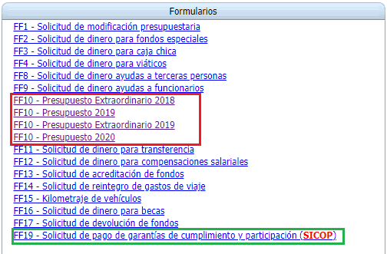

# E-commerce

Se basa en la facturación realizada en los postgrados, maestrías, cursos, seminarios, programas y proyectos a través del sitio web <https://www.fundauna.una.ac.cr/ssl/web/> en donde cada usuario-estudiante selecciona el curso que desea llevar, lo cual lo direcciona a un formulario de ingreso de datos generales para finalizar con un pago bancario automático, si el pago recibe el aval del banco se da por finalizado el proceso.

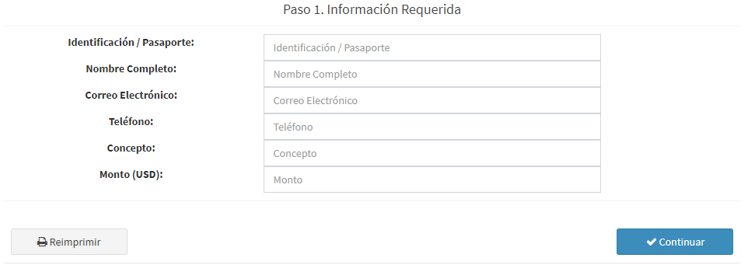A continuación se visualiza el proceso en secuencia de imágenes tomadas del sitio web de FUNDAUNA.

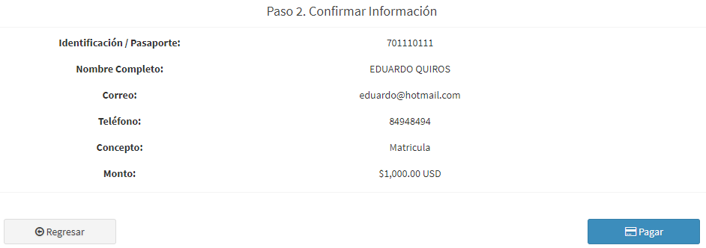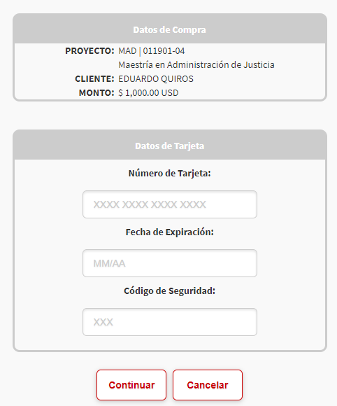

# Facturación

PENDIENTE

# Consideraciones Preliminares

SIGESPRO actualmente funciona en paralelo con otra aplicación llamada Enlace, ambas permiten a FUNDAUNA el proceder transaccional.

Se requiere identificar el funcionamiento de familias de centro de costo en SWNOVA.

Existen formularios como *Solicitud de dinero para transferencia* que pueden usar “n” cuentas origen con “n” cuentas destino.

Los estados (creado/aprobado) de las transacciones son administradas por SIGESPRO ante avales de otras instancias de la fundación.

Se debe mapear las partidas presupuestarias con las cuentas contables.

Se deben de registrar los movimientos en transacciones por usuario a como lo administra SIGESPRO (creado por, modificado por, aprobado por).

Actualmente los movimientos se realizan en moneda colones o dólares y se indica por parte del personal de FUNDAUNA la posible inclusión de moneda euros.

El código presupuestario es la partida de gasto donde egresan los fondos.

La *Solicitud de dinero para viáticos* sale de la caja chica.

El código de la caja chica debe de enlazarse al centro de costo.

En los formularios Ff5, Ff6 y Ff7 es donde se afectan las cuentas diariamente y no se visualizan en el listado de formularios.

Los formularios *Solicitud de dinero para fondos especiales*, *Solicitud de dinero para caja chica* y *Solicitud de dinero para viáticos* generan asientos transitorios.

El formulario *Solicitud de dinero ayudas a terceras personas* son las ayudas que involucra a beneficiario, transferencia de gastos directa y no se generan auxiliares.

El profesional en informática de FUNDAUNA el señor Andrés Carballo se encargará de cargar las cuentas bancarias por beneficiario.

Solicitudes de pago requieren un reporte financiero por motivo del D151.

En el *Solicitud de dinero ayudas a funcionarios*, SIGESPRO debe agregar la tabla de beneficiario (pasante-beneficiario)

Además en el *Solicitud de dinero ayudas a funcionarios* depende el tipo de beneficiario se ingresa un tipo de transacción diferente (servicio, alquiler…)

El presupuesto que está asociado el Ff10 lo realizan los administradores del proyecto.

Los presupuestos son por proyecto, el resto de opciones (sin contar ingresos) de este formulario toma las partidas presupuestarias

Cuando se envía un presupuesto desde SIGESPRO a SWNOVA queda en estado Creado y estado Procesado en SIGESPRO

También se implementa un presupuesto extraordinario que tiene como objetivo ajustar el presupuesto en ejecución.

Actualmente en SWNOVA la diferencia del presupuesto se conceptualiza como un saldo.

Se debe de analizar cómo realizar histórico de ajustes en presupuesto.

*Solicitud de dinero para transferencias*, se le traslada el dinero a la UNA para que compre y entregue el producto.

En las transferencias se selecciona un proyecto origen de donde se saca el dinero y se elige el proyecto al que va el dinero.

Configurar el tipo de asientos para el traslado entre proyectos.

Se utiliza *Solicitud de dinero para compensaciones salariales*, para el pago de horas extra.

Actualmente SIGESPRO no almacena la cantidad de horas, sino que el monto económico por total de horas horas extra.

Con respecto a la *Solicitud de acreditación de fondos* se debe identificar el usuario por defecto con la caja abierta al momento de realizar los recibos.

Se debe configurar el tipo de transacción con la caja asociada.

Se debe definir el medio de pago por defecto para los recibos automáticos.

Se debe definir los rangos de fecha en que la caja va a permanecer abierta.

Otros de los formularios corresponden al FF17 Devolución de fondos, que funciona para la reversión de fondos a personas que pagan pero el curso que no se dio.

En cuanto a e-commerce el principal objetivo es que el postulante a estudiante realice matriculas online de los cursos, conllevando al pago por medio de tarjeta directamente al banco (no identificado).

Con el punto anterior se hacen observaciones generales del e-commerce actual, para añadir información primordial al realizar la factura electrónica.

Actualmente a los extranjeros se les está realizando facturas de exportación, el escenario ideal sería tiquete electrónico.

Dentro los campos contemplados por agregar son el tipo de cédula (física, jurídica, NITE y DIMEX), agregar un campo selectivo que permita elegir si requiere factura o tiquete electrónico, en caso de requerir exoneración los datos.

Pendiente definir si administrador del proyecto va a tener la opción de crédito o contado.

En caso de requerir factura debe de crearse un campo para definir a nombre de cual razón social se delega.

Cuando se factura a crédito se genera una cuenta por cobrar y un recibo al ser obligatorio una prima o adelanto.

El formulario con los datos de los clientes los tienen los administradores de proyecto

Se debe configurar una caja y sucursal para el procesamiento de documentos electrónicos.

Se debe de crear el código de servicio a facturar estándar (ejemplo: Matricula, Os (Otros servicios)

# Diagrama de aplicación

A manera general se trabajará en una intercomunicación entre los sistemas mediante una aplicación de tipo web api, la misma se encontrará online para que tanto SIGESPRO pueda consultar la información requerida para el proceder de las transacciones, así SWNOVA obtenga en tiempo real el proceso de registro para actualizar la base de datos. Como se observa en la siguiente imagen entre cada comunicación se establecerá un canal de seguridad para la integración de los datos y autenticidad de usuarios. Por defecto el usuario de conexión será *administrador* con la contraseña *50ftd1al.app.* Cada petición que realice SIGESPRO deberá incluir estas credenciales.

Por otra parte se estipula que la aplicación va a recibir solicitudes de tipo Json con los parámetros que requiera cada método, por lo que posteriormente se va definir cuáles son esos parámetros, el tipo de variable y su tamaño. Por estándar todos los métodos incluyen el código de empresa y código CGE estos serán brindados por Softdial S.A. y utilizados en manejo interno.

La aplicación a pesar de ser intercomunicadora entre sistemas, también tendrá su propia base de datos, administrador de estados por transacción y de usuarios.

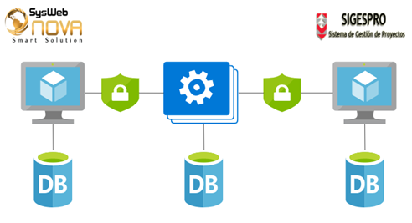

1. Se requiere un servicio de la aplicación que retorne ante solicitud de SIGESPRO el monto de presupuesto disponible basado en centro de costo y partida presupuestaria.
2. Al recibir el proceso de registro del formulario Ff2 se debe guardar en SWNOVA en estado generado.
3. Después de modificar el maestro de centro de costo, la aplicación recibe centro de costo y retorna toda la información relacionada al centro del costo
4. La aplicación debe enviar el monto disponible actual en la caja chica ante solicitud de SIGESPRO.
5. En los formularios Ff4, Ff2 y Ff3 es donde la aplicación debe registrar el asiento y donde se configuran cada uno de ellos.
6. En el sistema hay que hacer una selección en bloque de solicitud de pago en financiero
7. En cuanto a presupuesto se va a recibir en la aplicación solo lo modificado del presupuesto en SIGESPRO.
8. Pre-configurar de acuerdo a las opciones (1-traslado corriente, 2-otras transferencias, 3-traslados entre proyectos y 4-aporte solidario)
9. No requiere proyecto origen.
10. No requiere proyecto origen, solicitud de pago distinto, beneficiario.
11. Proyecto destino, es un asiento solo traslado contable
12. Identificado para fondos solidarios, es un proyecto exonerado por tal razón recibe deposito.
13. Las horas extra registradas en SIGESPRO deben enviarse a la aplicación para que sean aplicadas en SWNOVA.

# Especificación de métodos

pb_distribuirPresupuesto(peModPartida: Json)

Observación: Se estará procesando traslados de montos entre partidas presupuestarias teniendo como identificador el presupuesto principal y el código de partida. Los traslados de montos solo se realizarán entre partidas del mismo proyecto.

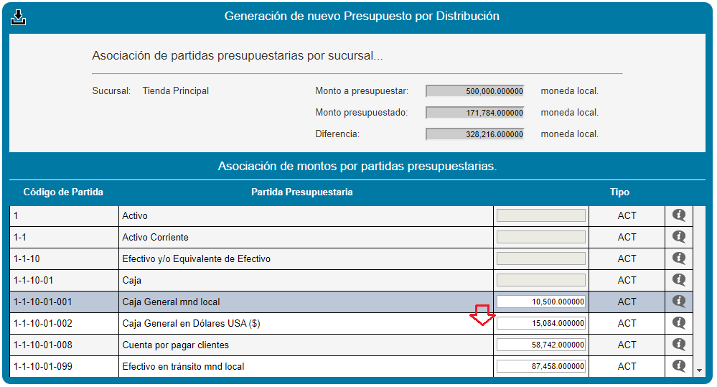Un ejemplo del proceso en SWNOVA basados en la imagen siguiente es pasar un monto de la partida presupuestaria *Caja General mnd local* a *Caja General Dólares USA*($).

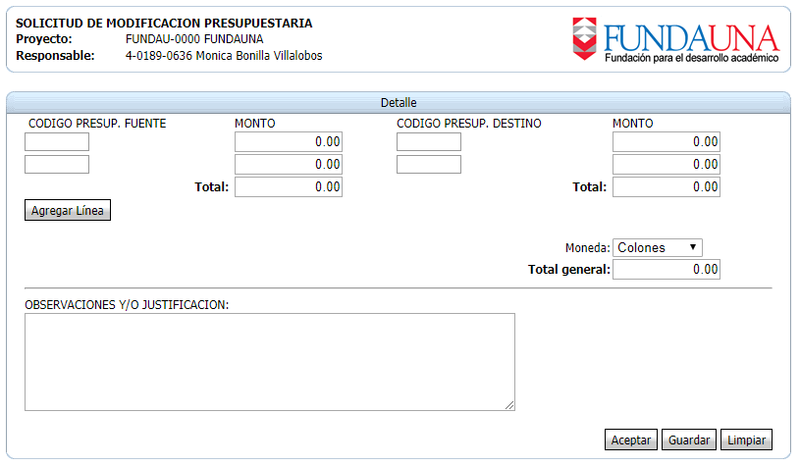El formulario asociado al método es FF1 - Solicitud de modificación presupuestaria

Parámetros de entrada:

{

“codCGE”: “2”,

“codEmpresa”: “239”,

“totalGeneral”:”0.00”,

“listTraslado”:{

“fecha”: “2019-11-26 15:08:00”,

“partidaOrigen”: “1-1-10-01-001”,

“partidaDestino”: “1-1-10-01-002”,

“moneda”: “CRC”,

“tipoTasa”: “Compra”,

“tipoCambio”:“1.00”,

“observaciones”: “Creado por proyectista A”,

“estado”: “Enviado”,

}

}

Parámetros de salida:

{

“codCGE”: “2”,

“codEmpresa”: “239”,

“totalGeneral”:”0.00”,

“listTraslado”:{

“fecha”: “2019-11-26 15:08:00”,

“partidaOrigen”: “1-1-10-01-001”,

“partidaDestino”: “1-1-10-01-002”,

“moneda”: “CRC”,

“tipoTasa”: “Compra”,

“tipoCambio”:“1.00”,

“observaciones”: “Creado por proyectista A”,

“estado”: “Procesado”,

}

}

pb_saldoCajaChica(peSolicitud: Json)

Observación: Consiste en la consulta de saldo disponible de una caja chica en específico a través de la consulta solicitada por SIGESPRO para el proceder de los formularios que lo requieran, se identificará por código y estado de caja.

Formulario asociado: General

Parámetros entrada:

{

“codCGE”: “2”,

“codEmpresa”: “239”,

“codProyecto”: “Prjdn1542”,

“disponible”:”1542.024”,

“estado”:”Enviado”,

}

Parámetro salida:

{

“codCGE”: “2”,

“codEmpresa”: “239”,

“codProyecto”: “Prjdn1542”,

“disponible”:”1542.024”,

“estado”:”Aplicado”,

}

pb_salidaCajaChica(peSolicitud: Json)

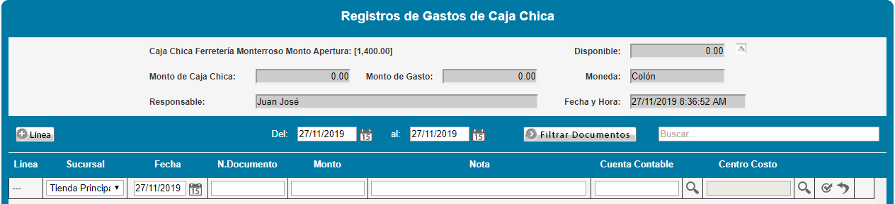Observación: En relación a la caja chica se asocia el proceso de registro de gastos, para lo cual se visualiza en SWNOVA de la siguiente forma, es importante que SIGESPRO contemple y utilice como método preliminar el método de consulta el monto disponible de caja chica (*saldoCajaChica*) antes de realizar este proceso.

El formulario asociado al método es 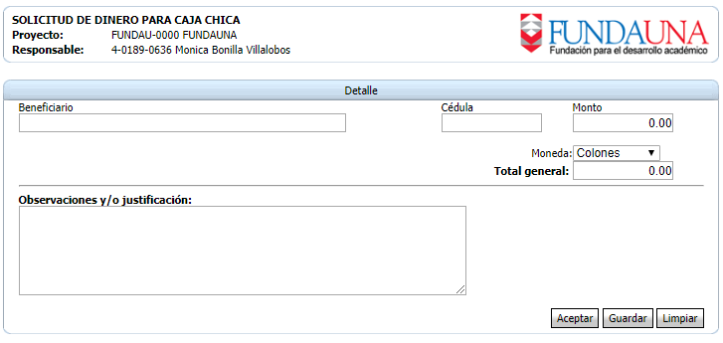FF3 - Solicitud de dinero para caja chica

Parámetros de entrada:

{

“codCGE”: “2”,

“codEmpresa”: “239”,

“totalGeneral”:”0.00”,

“transaccion”:{

“fecha”: “2019-11-26 15:08:00”,

“numDocumento”: “CHCH1584”,

“ctaContable”:”1-0125-224”,

“cCosto”:”1-45-782”,

“moneda”: “CRC”,

“tipoTasa”: “Compra”,

“tipoCambio”:“1.00”,

“monto”:”1542.00”,

“observaciones”: “Creado por proyectista A”,

“estado”: “Enviado”,

}

}

Parámetros de salida:

{

“codCGE”: “2”,

“codEmpresa”: “239”,

“totalGeneral”:”0.00”,

“transaccion”:{

“fecha”: “2019-11-26 15:08:00”,

“numDocumento”: “CHCH1584”,

“ctaContable”:”1-0125-224”,

“cCosto”:”1-45-782”,

“moneda”: “CRC”,

“tipoTasa”: “Compra”,

“tipoCambio”:“1.00”,

“monto”:”1542.00”,

“observaciones”: “Creado por proyectista A”,

“estado”: “Aplicado”,

}

}

pb_crearPresupuesto(peSolicitudPresupuesto: Json)

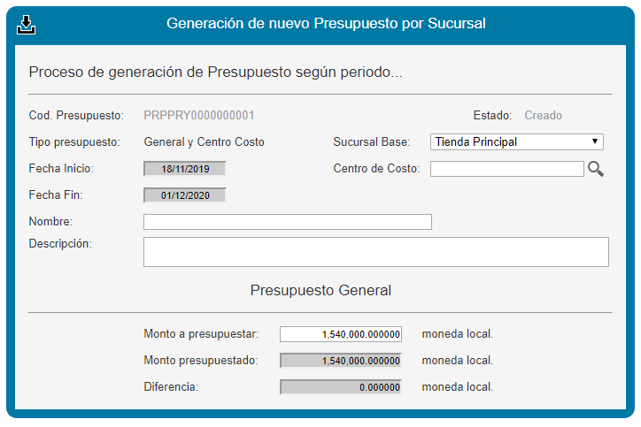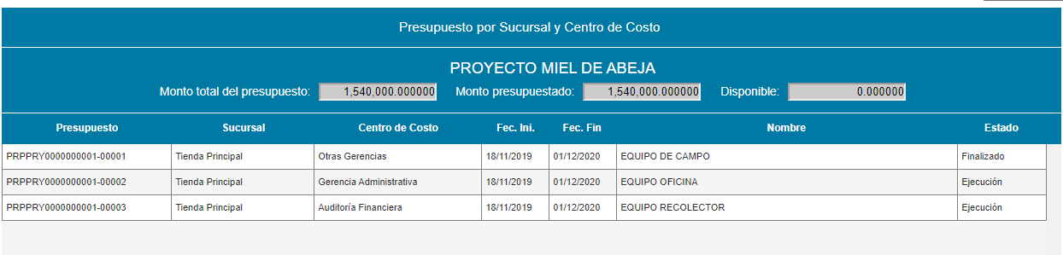Observación: Generar un nuevo presupuesto por proyecto, el cual al ingresar en SWNOVA tiene atributos por defecto como el estado “Creado” y además debe de ir asociado a un presupuesto principal por ejemplo “Presupuesto 2020” y tipo por sucursal y centro de costo.

El formulario asociado al método es 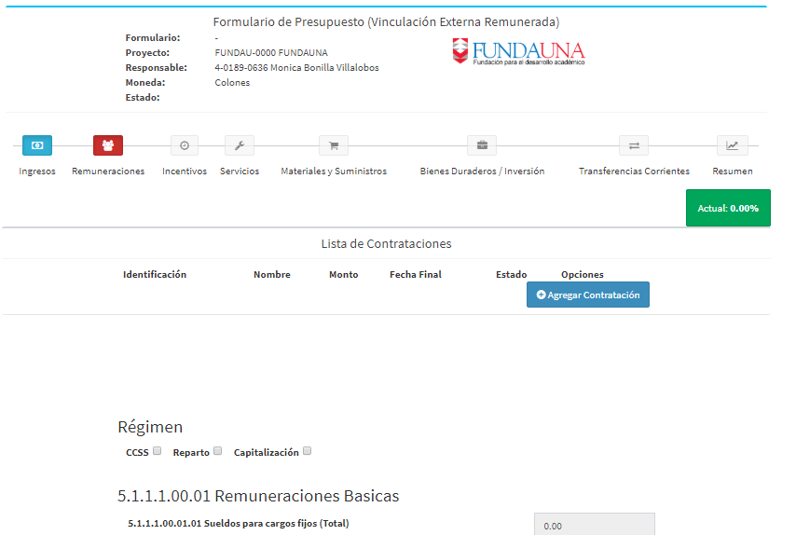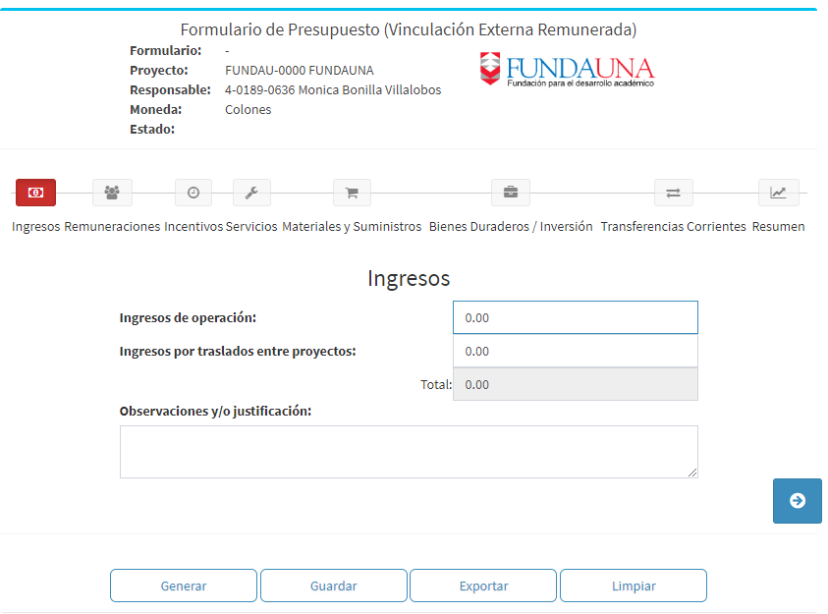FF10 - Presupuesto

Parámetros de entrada:

{

“codCGE”: “2”,

“codEmpresa”: “239”,

“codPresupuesto”:”1542”,

“sucursal”: “Principal”,

“fechaInicio”: “2019-11-01 00:00:00”,

“fechaFin”:”2020-11-01 00:00:00”,

“cCosto”:”1-24-2511”,

“nombrePresupuesto”:”Miel de Abeja 2019”,

“descripcion”:”Miel de Abeja 2019 sede Heredia”,

“montoPresupuestar”:”154.585”,

“moneda”: “CRC”,

“tipoTasa”: “Compra”,

“tipoCambio”:“1.00”,

“estado”:”Enviado”,

}

Parámetros de salida:

{

“codCGE”: “2”,

“codEmpresa”: “239”,

“codPresupuesto”:”1542”,

“sucursal”: “Principal”,

“fechaInicio”: “2019-11-01 00:00:00”,

“fechaFin”:”2020-11-01 00:00:00”,

“cCosto”:”1-24-2511”,

“nombrePresupuesto”:”Miel de Abeja 2019”,

“descripcion”:”Miel de Abeja 2019 sede Heredia”,

“montoPresupuestar”:”154.585”,

“moneda”: “CRC”,

“tipoTasa”: “Compra”,

“tipoCambio”:“1.00”,

“estado”:”Aplicado”,

}

pb_compensaSalario(peSolicitud: Json)

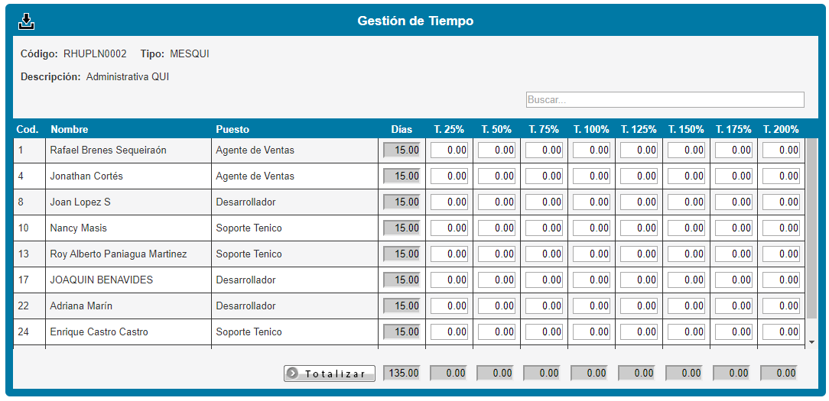Observación: Consiste en el registro de horas extra en el módulo de recursos humanos por medio de la aplicación, en los cuales se debe detallar el beneficiario, horas y porcentaje a aplicar, por defecto se calcula bajo el 1.83%.

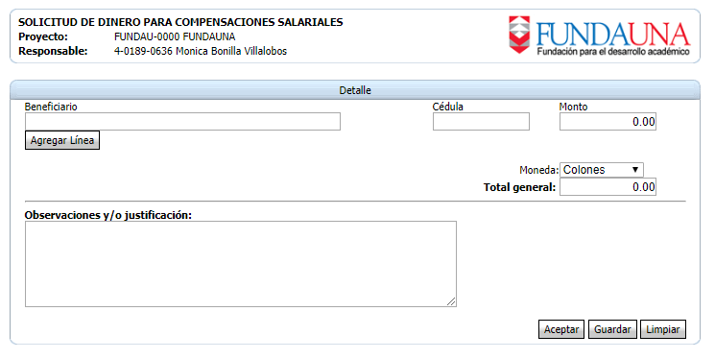El formulario que se asocia a este método es FF12 - Solicitud de dinero para compensaciones salariales.

Parámetros de entrada:

{

“codCGE”: “2”,

“codEmpresa”: “239”,

“fecha”:”2019-11-27 00:00:00”,

“codPlanilla”:”RHD1258”,

“codBeneficiario”:”145”,

“cantHrs”:”14”,

“porcHrs”:”18.83”,

“estado”: “Enviado”,

}

}

Parámetros de salida:

{

“codCGE”: “2”,

“codEmpresa”: “239”,

“fecha”:”2019-11-27 00:00:00”,

“codPlanilla”:”RHD1258”,

“codBeneficiario”:”145”,

“cantHrs”:”14”,

“porcHrs”:”18.83”,

“estado”: “Aplicado”,

}

}

pb_acreditaFondos(peSolicitud: Json)

Observación: La acreditación de fondos se realiza en SWNOVA por medio de una nota de crédito referenciada a la cuenta del cliente.

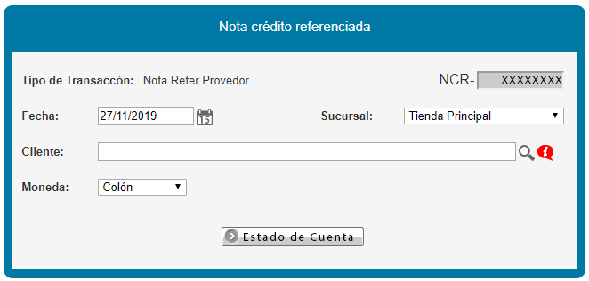

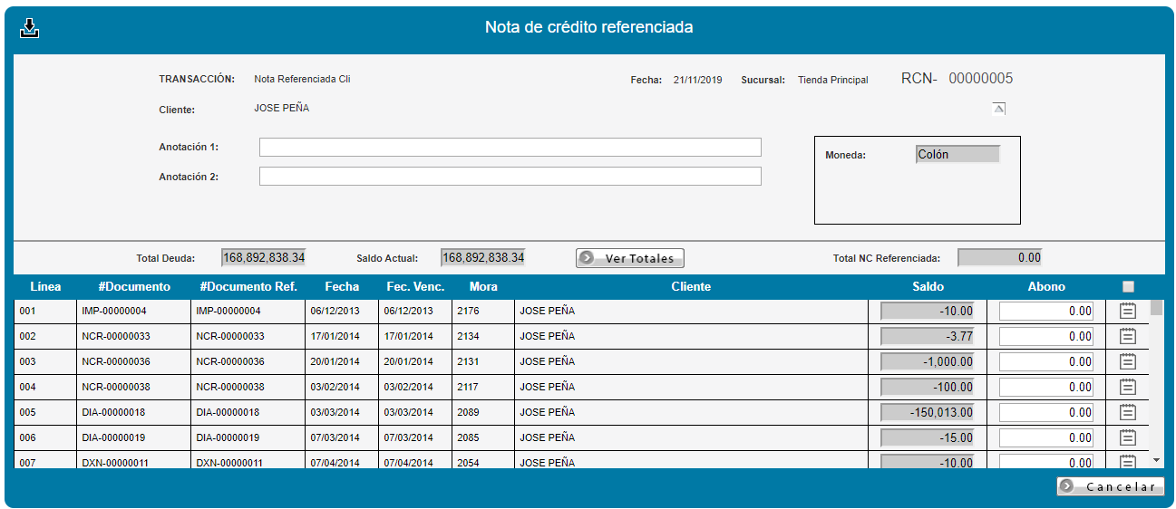

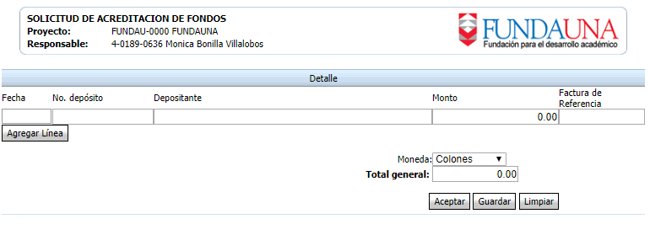Se asocia el formulario FF13 - Solicitud de acreditación de fondos

Parámetros de entrada:

{

“codCGE”: “2”,

“codEmpresa”: “239”,

“sucursal”:”Principal”,

“anotacionPri”:”Referencia de doc154”,

“anotacionSec”:”Proceso de 14”,

“transaccion”:{

“fechaDoc”: “2019-11-26 15:08:00”,

“fechaVencimiento”: “2019-11-27 15:15:00”

“numDocumento”: “CHCH1584”,

“mora”:”1.00”,

“codCliente”:”1-45-782”,

“moneda”: “CRC”,

“tipoTasa”: “Compra”,

“tipoCambio”:“1.00”,

“estado”: “Enviado”,

}}

Parámetros de salida:

{

“codCGE”: “2”,

“codEmpresa”: “239”,

“fecha”:”2019-11-27 00:00:00”,

“sucursal”:”Principal”,

“anotacionPri”:”Referencia de doc154”,

“anotacionSec”:”Proceso de 14”,

“transaccion”:{

“fechaDoc”: “2019-11-26 15:08:00”,

“fechaVencimiento”: “2019-11-27 15:15:00”

“numDocumento”: “CHCH1584”,

“mora”:”1.00”,

“codCliente”:”1-45-782”,

“moneda”: “CRC”,

“tipoTasa”: “Compra”,

“tipoCambio”:“1.00”,

“estado”: “Aplicado”,

}

}

pb_SolicitudPago(peSolicitud: Json)

Observaciones: Se procesarán a través de solitud de medio de pago una serie de formularios que implican pago de gastos de FUNDAUNA, con lo que será uno de los métodos más utilizados de la aplicación.

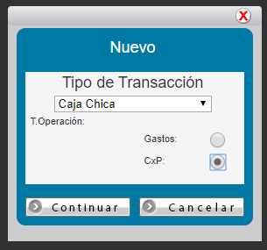

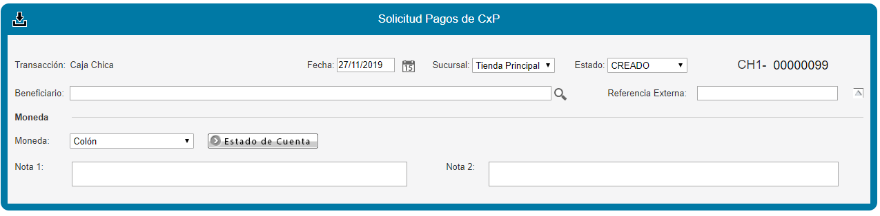

Los formularios asociados son:

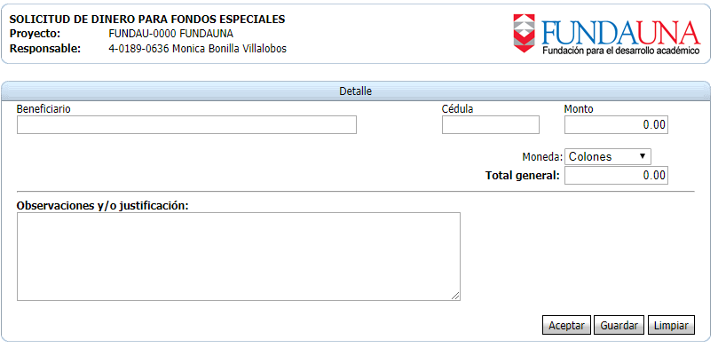FF2 - Solicitud de dinero para fondos especiales.

FF8 - Solicitud de dinero ayudas a terceras personas

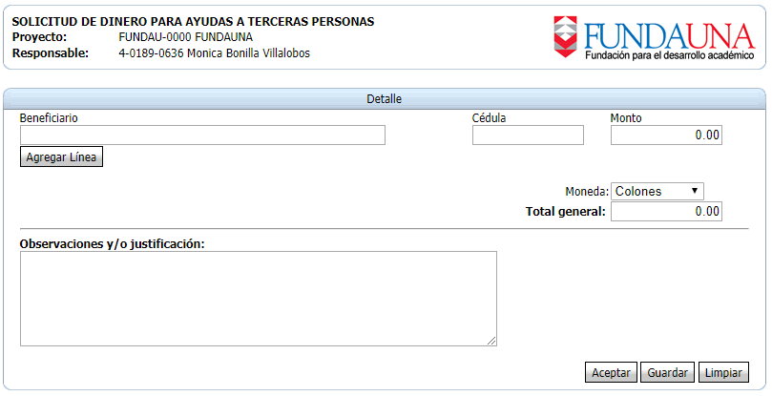

FF4 - Solicitud de dinero para viáticos

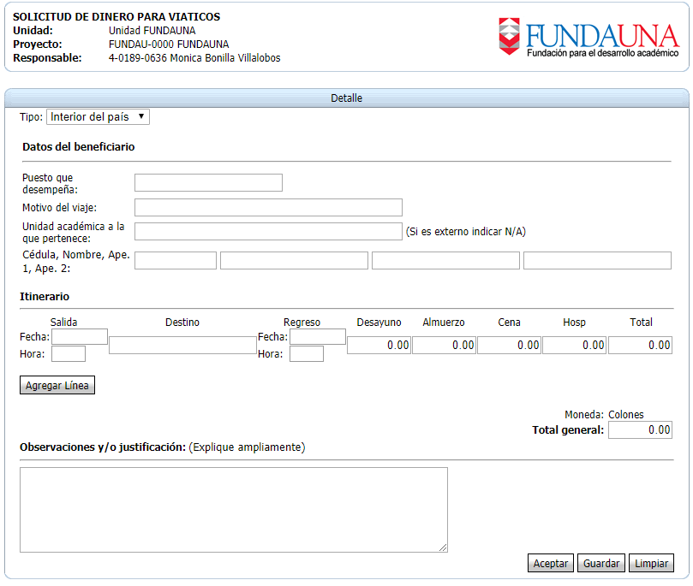

FF9 - Solicitud de dinero ayudas a funcionarios

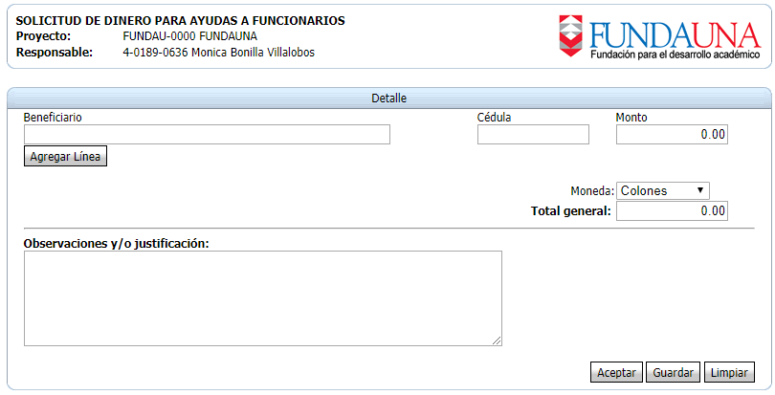

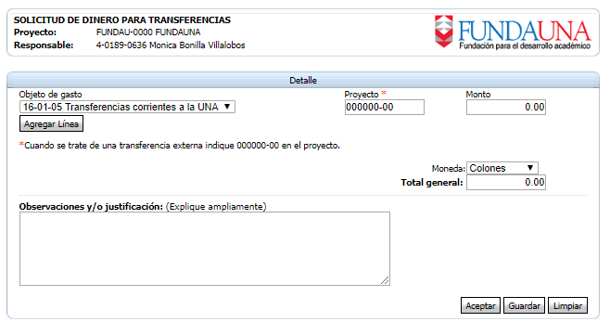FF11 - Solicitud de dinero para transferencia

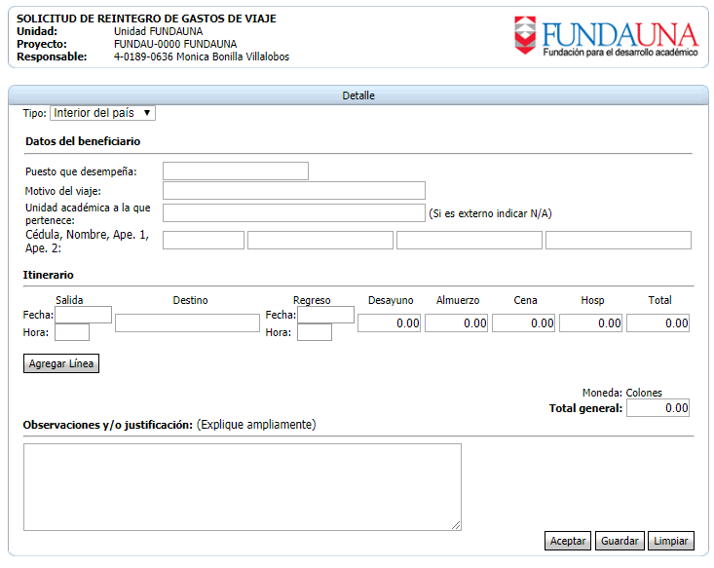FF14 - Solicitud de reintegro de gastos de viaje.

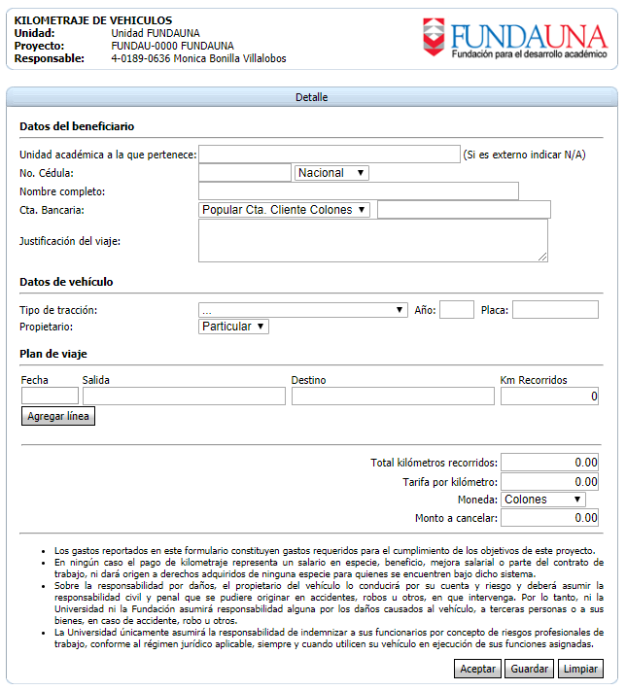 FF15 - Kilometraje de vehículos

Parámetros de entrada:

{

“codCGE”: “2”,

“codEmpresa”: “239”,

“fecha”:”2019-11-27 00:00:00”,

“sucursal”:”Principal”,

“transaccion”:{

“fecha”: “2019-11-26 15:08:00”,

“codProyecto”: “15ws4”

“refExterna”: “doc148”,

“codCliente”:”1-45-782”,

“moneda”: “CRC”,

“tipoTasa”: “Compra”,

“tipoCambio”:“1.00”,

“notaPri”:”Primer comentario”,

“notaSec”:”Segundo Comentario”,

“estado”: “Creado”,

}

}

Parámetros de salida:

{

“codCGE”: “2”,

“codEmpresa”: “239”,

“fecha”:”2019-11-27 00:00:00”,

“sucursal”:”Principal”,

“transaccion”:{

“fecha”: “2019-11-26 15:08:00”,

“codProyecto”: “15ws4”

“refExterna”: “doc148”,

“codCliente”:”1-45-782”,

“moneda”: “CRC”,

“tipoTasa”: “Compra”,

“tipoCambio”:“1.00”,

“notaPri”:”Primer comentario”,

“notaSec”:”Segundo Comentario”,

“estado”: “Aplicado”,

}

}

pb_transferencias(peSolicitud: Json)

Observación: Realizar la transferencia por dinero de beca o devolución de fondos, mediante una transferencia de gastos en SWNOVA, es requerido identificar el banco y cliente como dato principal.

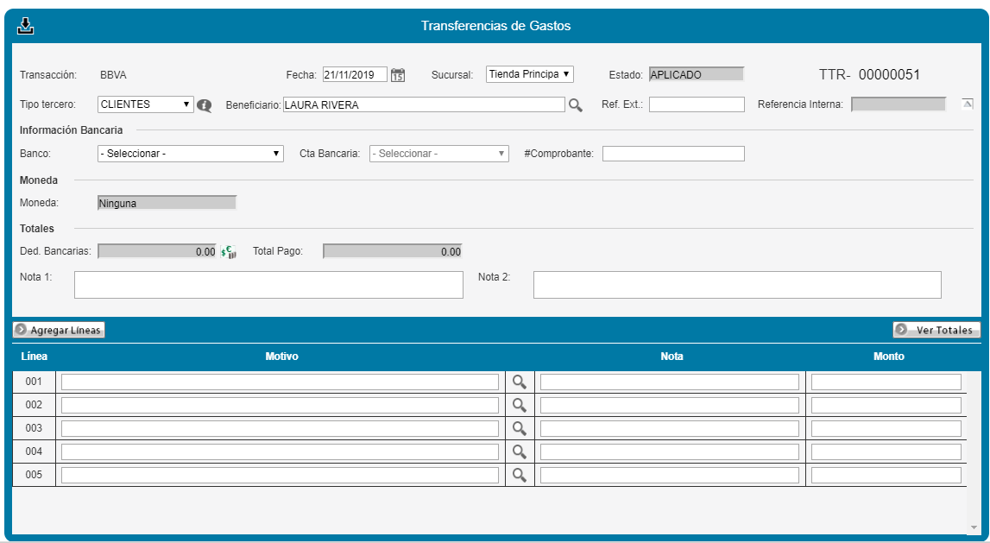

Formularios asociados:

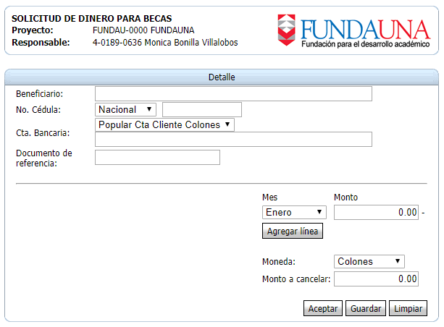FF16 - Solicitud de dinero para becas.

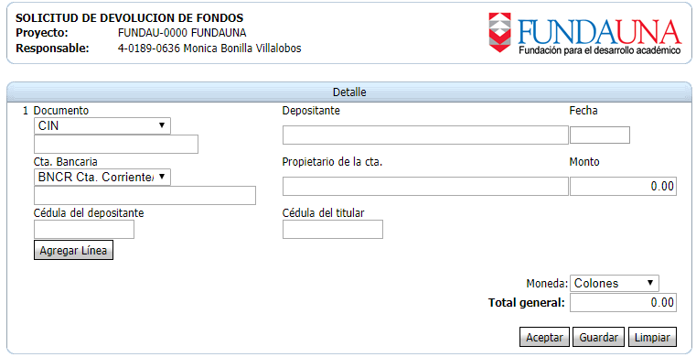FF17 - Solicitud de devolución de fondos.

Parámetros de entrada:

{

“codCGE”: “2”,

“codEmpresa”: “239”,

“fecha”:”2019-11-27 00:00:00”,

“sucursal”:”Principal”,

“codCliente”:”s15d”,

“refExterna”:”1554”,

“codBanco”:””,

“ctaBanco”:””,

“numComprobante”:””,

“notaPri”:”Primer comentario”,

“notaSec”:”Segundo Comentario”,

“motivo”:{

“fecha”: “2019-11-26 15:08:00”,

“motivo”: “deposito”

“nota”: “doc148”,

“monto”:”1548.22”,

“moneda”: “CRC”,

“tipoTasa”: “Compra”,

“tipoCambio”:“1.00”,

“estado”: “Enviado”,

}

}

Parámetros de salida:

{

“codCGE”: “2”,

“codEmpresa”: “239”,

“fecha”:”2019-11-27 00:00:00”,

“sucursal”:”Principal”,

“codCliente”:”s15d”,

“refExterna”:”1554”,

“codBanco”:””,

“ctaBanco”:””,

“numComprobante”:””,

“notaPri”:”Primer comentario”,

“notaSec”:”Segundo Comentario”,

“motivo”:{

“fecha”: “2019-11-26 15:08:00”,

“motivo”: “deposito”

“nota”: “doc148”,

“monto”:”1548.22”,

“moneda”: “CRC”,

“tipoTasa”: “Compra”,

“tipoCambio”:“1.00”,

“estado”: “Enviado”,

}

}

# Diccionario de datos

# Especificaciones generales

El ámbito presupuestario se trabaja de manera general y por lo cual no distribuye las partidas mensualmente.

Existe un presupuesto general para FUNDAUNA y otro presupuesto general de proyectos que contiene los sub-presupuestos de los proyectos (centros de costo)

• FUNDAUNA es aparte

• Proyectos todos juntos

El presupuesto está compuesto por partidas de Ingresos y Gastos, las partidas de ingreso en su ejecución suman y las partidas de gasto restan, al presupuestar los ingresos deben cubrir los gastos.

SIGESPRO alimenta el presupuesto del sub-proyecto con la distribución de partidas

Al generarse un formulario de gasto desde SIGESPRO (Orden de Compra) NOVA debe verificar lo siguiente:

1- Consultar si hay presupuesto en esa partida,

2- El ingreso registrado en el CC, restar los Gastos registrados, restar los Compromisos (Órdenes de Compra) = Saldo Disponible

3- Si existe Saldo disponible APRUEBA el gasto

Los compromisos presupuestarios deben considerar en SWNOVA:

Órdenes de Compra, también otros Compromisos como contrataciones laborales.

El sistema NOVA debe considerar una transacción en el módulo de Presupuesto que permita registrar compromisos presupuestarios extraordinarios.

El presupuesto extraordinario es un presupuesto adicional asociado al mismo proyecto.

Debe existir una Transacción que permita disminuir un presupuesto

• Ajustes/Traslados fondos entre presupuestos de proyectos

• Reinversión: los proyectos de venta de servicios (tipo de proyecto) deben cumplir con una reinversión del 20% (hay partidas específicas asociadas a esta reinversión), el sistema debe validar que el ingreso real del proyecto vs ejecución de esas partidas cumpla con dicho porcentaje, en caso de no llegar a dicho porcentaje nova debe realizar un compromiso presupuestario para el siguiente año.

• Proyectos: 2 tipos; de cooperación: que trasladan saldos de un periodo a otro y de ingresos propios que se planifican anualmente (los ingresos se proyectan vs costos)

• VISUALIZACION DE REPORTES FILTRAR CENTRO DE COSTO / RESTRINGIR A NIVEL DE PERFIL (PLANILLAS)